МИНИСТЕРСТВО ОБРАЗОВАНИЯ И НАУКИ РЕСПУБЛИКИ ДАГЕСТАН
МКОУ «АПШИНСКАЯ СРЕДНЯЯ ОБЩЕОБРАЗОВАТЕЛЬНАЯ ШКОЛА»
Россия, Республика Дагестан, 368204, Буйнакский район, с.Апши т. (8903) 428-07-66, apshy@mail.ru

Отчет
о проведенной работе по профилатике терроризма и экстремизма в МКОУ «Апшинска СОШ»

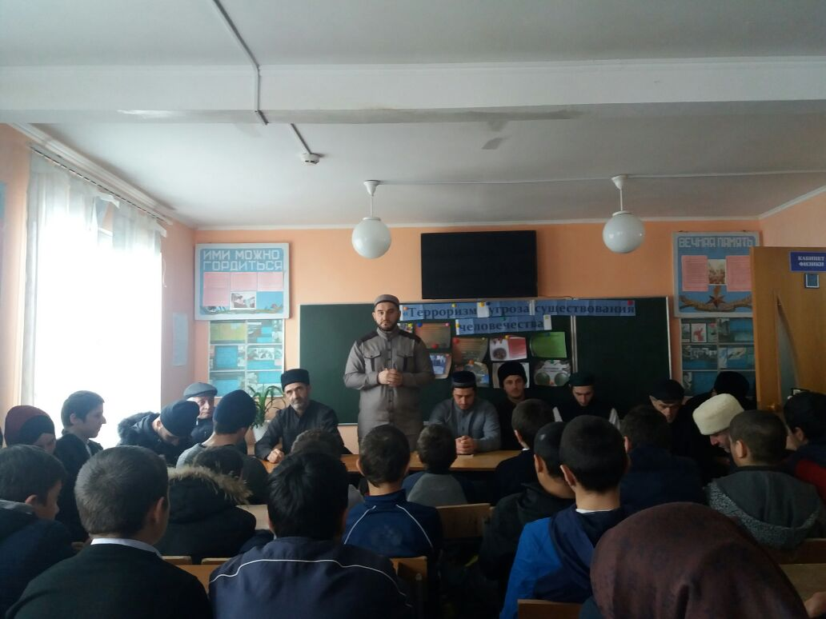

20.02.18г. Профилактическую беседу на тему: "Терроризм -угроза существования человечества" провели полпред Муфтията РД Идрис Асадулаев, имам мечети Алиев Багавутдин Юсупович, Присутствовало – 125 учащихся.

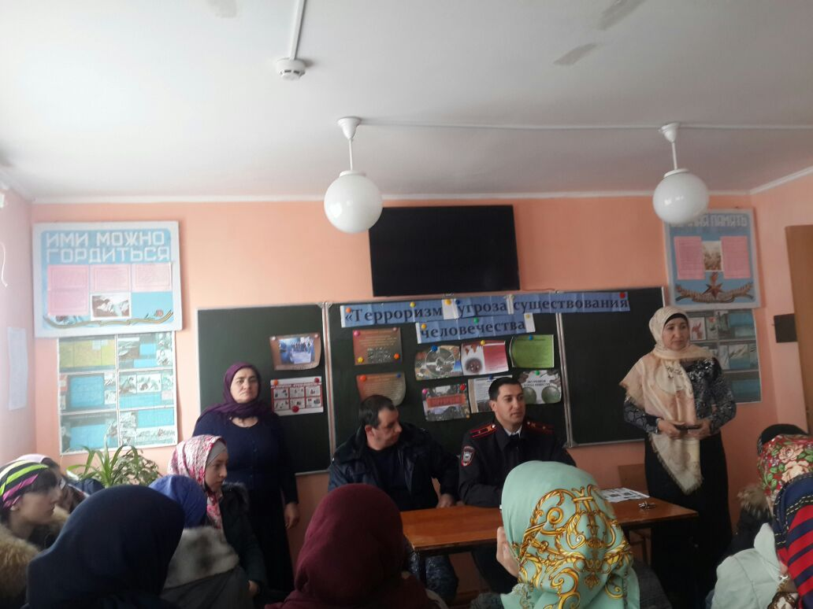

21.02.18г состоялся лекторий на тему: "Террор". Провели его капитан полиции Абдулжалилов Рустам Лабазанович и майор полиции Сунгуров Джанбулат Беймуратович

Присутствовало – 60учащихся.

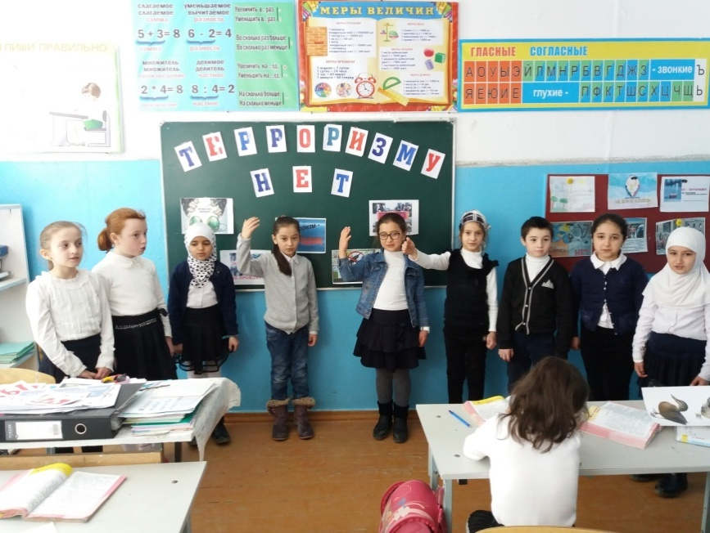

2.03.18 г. В 2-3 классах прошло мероприятие на тему: «Нет террору».
Цель: Сформировать негативное отношение к террору и террористам.

Классная руководительница 2 класса Абдулаева Саният рассказала учащимся о терроризме, какое горе может принести оно людям. Еще классная руководительница рассказала как нужно вести себя при террористической угрозе. Дети читали стихи, посвященные жертвам террора.
Вывод: Терроризм- враг человечества. Он несет людям смерть!

Присутствовало 26 учащихся.

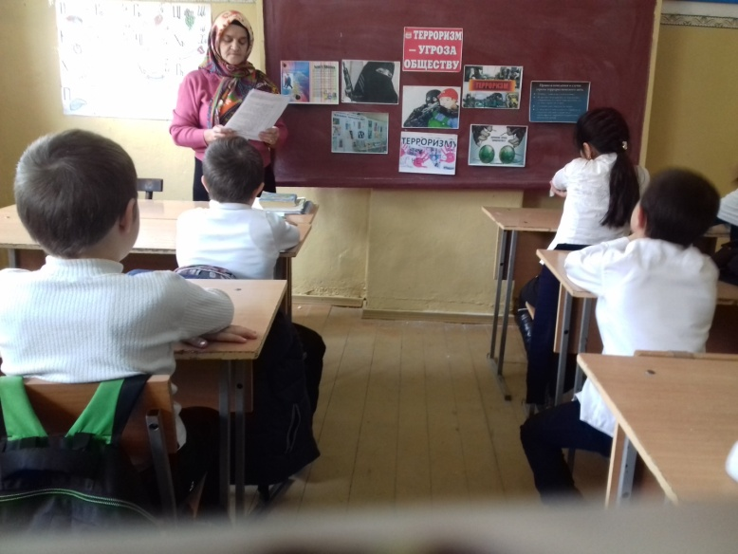

3.02.18г. Классный час в 4 классе на тему: «Терроризму-угроза обществу»
Классная руководительница Алиева Айшат рассказала ученикам, какое страшное явление терроризм. Что оно несет людям? Как терроризм может угрожать всему обществу и как бороться с терроризмом.
Присутствовало – 17 учащихся.

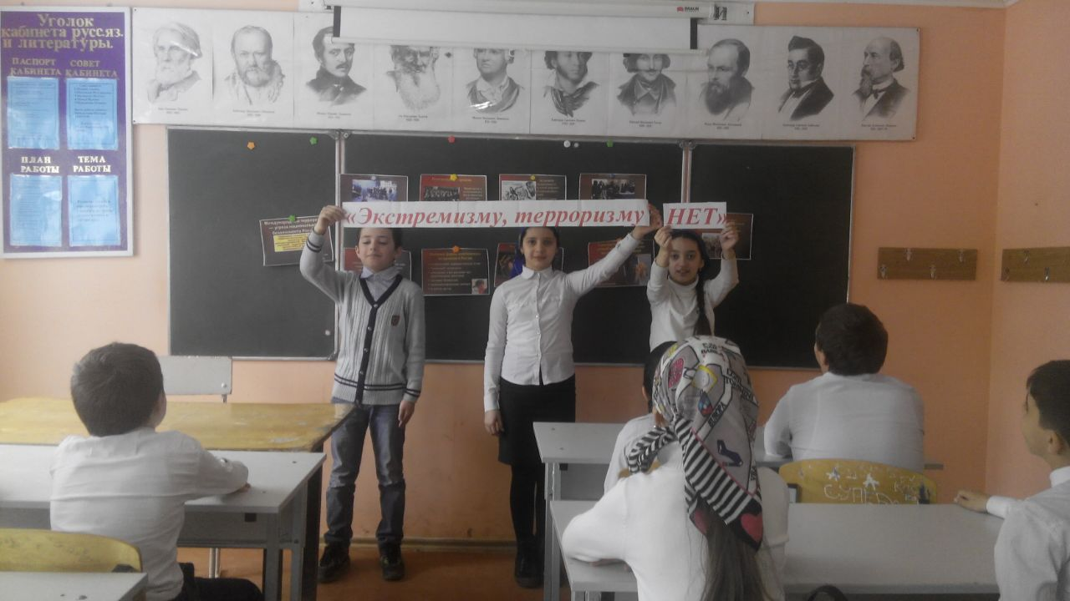
15.02.18г. В 5 классе был проведен классный час на тему : «Экстремизму, терроризму НЕТ».
Присутствовало – 17 учащихся.

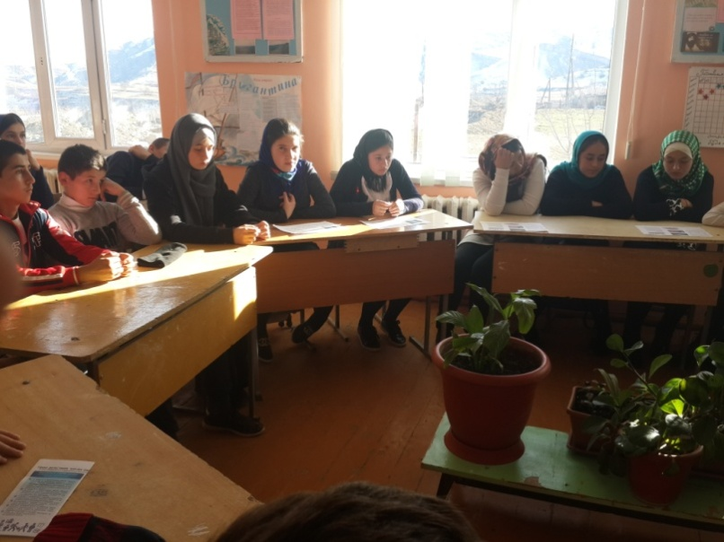

15.02.18г.Круглый стол на тему: «Как бороться с терроризмом» учащиеся 5-8 классы
Учащиеся говорили о терроризме как о глобальной мировой проблеме. Учащиеся высказывали свои собственные мнения по искоренению терроризма.
Они пришли к выводу, что терроризм очень сложное социальное явление с которым надо бороться сообща, а иначе его невозможно победить.

Присутствовало-60 учащихся

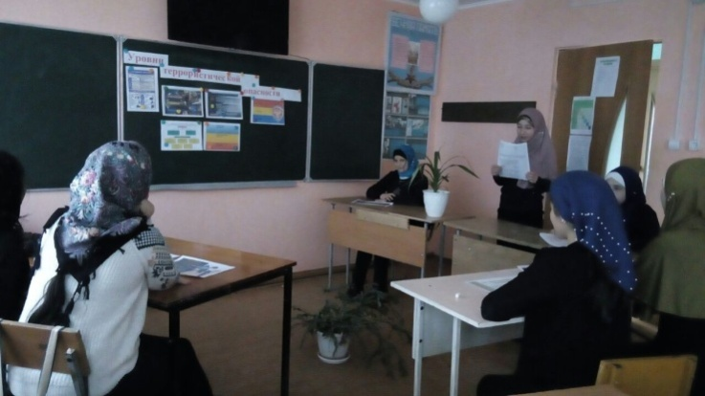

13.02.18г.
Изучение памятки "Три уровня террористической опасности" в 7 "а" классе
Классная руководительница рассказа об уровнях террористической опасности и как нужно вести себя при такой угрозе. Правила поведения в случае террористического акта.
.Помните- ваша цель остаться в живых
.Не трогайте , не вскрывайте, не передвигайте обнаруженные подозрительные предметы, т.к. это может привести к взрыву.
. Сообщите в полицию или взрослым
.Если же вы оказались заложником, не допускайте действий, которые могут спровоцировать их на какие либо активные действия.
Присутствовало-14 учащихся
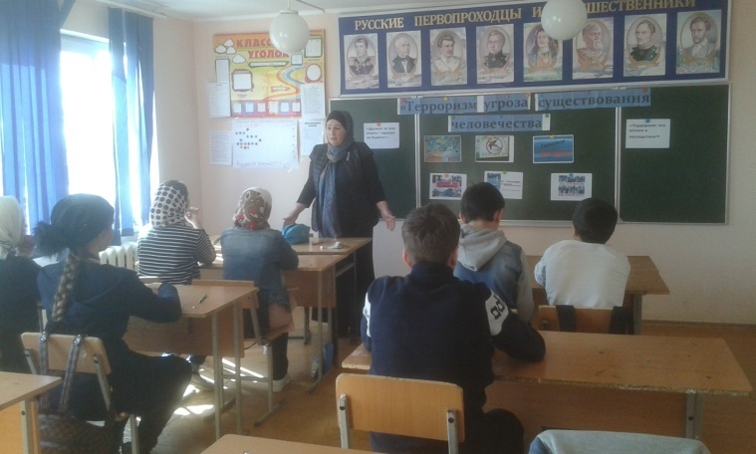

24.02.18г. 8"а" классе был проведен классный час на тему «Терроризм- угроза обществу».
Классная руководительница рассказала о том, что такое террор и терроризм. Террор- это запугивание, подавление , физическое насилие, вплоть до физического уничтожения людей. Это поджоги, взрывы, захват заложников и.т.д. Терроризм- это тяжкое преступление, когда организованная группа людей стремится достичь своей цели путем террористических актов. В современном мире террористические акты стали очень частым явлением. Ужасающимися стали и масштабы террора. А международный терроризм угрожает всему человечеству.
Вывод: бороться с терроризмом надо всем обществом, а иначе его не победить

Присутствовало 12

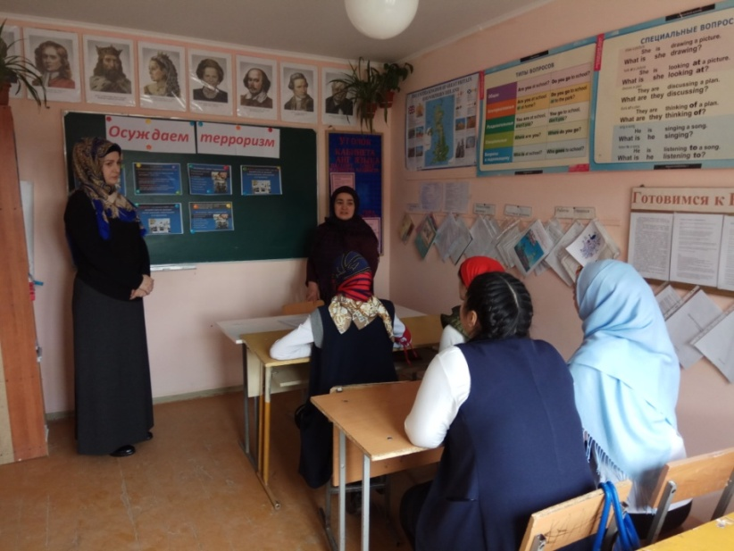

20.01. 18г. В 11 классе было проведено внеклассное мероприятие: «Осуждаем терроризм» с приглашением социального педагога Тагирову С.А.
Султанат Тагирова рассказала о терроризме, как о социальном явлении, принимающем глобальные масштабы и угрожающем существованию человечества. Характер терроризма меняется, она принимает образ государства. Например, Исламское государство. Нет территории, но большое количество террористов кем - то и как - то управляются. В данном случае в Сирии. Они действуют целенаправленно и в некоторых случаях достаточно успешно. Причина успешности террористов кроется в поддержке терроризма некоторыми странами запада. В настоящее время Россия единственная страна, которая по настоящему, а не на словах борется с мировым терроризмом. А, чтобы победить терроризм такого уровня надо, хотя бы, чтобы никто не поддерживал террористов. Дети внимательно слушали и осудили поддержку терроризма государствами стремящимися к мировому лидерству.
Присутствовало- 5 учащихся.

